🏫 自習室入退室システム 全体仕様まとめ
1. システムの概要
NFCタグ（ICカードやシール）を利用して生徒の自習室の入退室時間を記録し、学習時間の可視化とモチベーション向上を図るシステムです。 受付での打刻管理だけでなく、生徒が自分のスマホで記録を確認できる機能も備えています。データはすべてGoogleスプレッドシートに自動保存され、低コストかつ柔軟な運用が可能です。

2. 💻 管理者用ダッシュボード（PC・タブレット用）
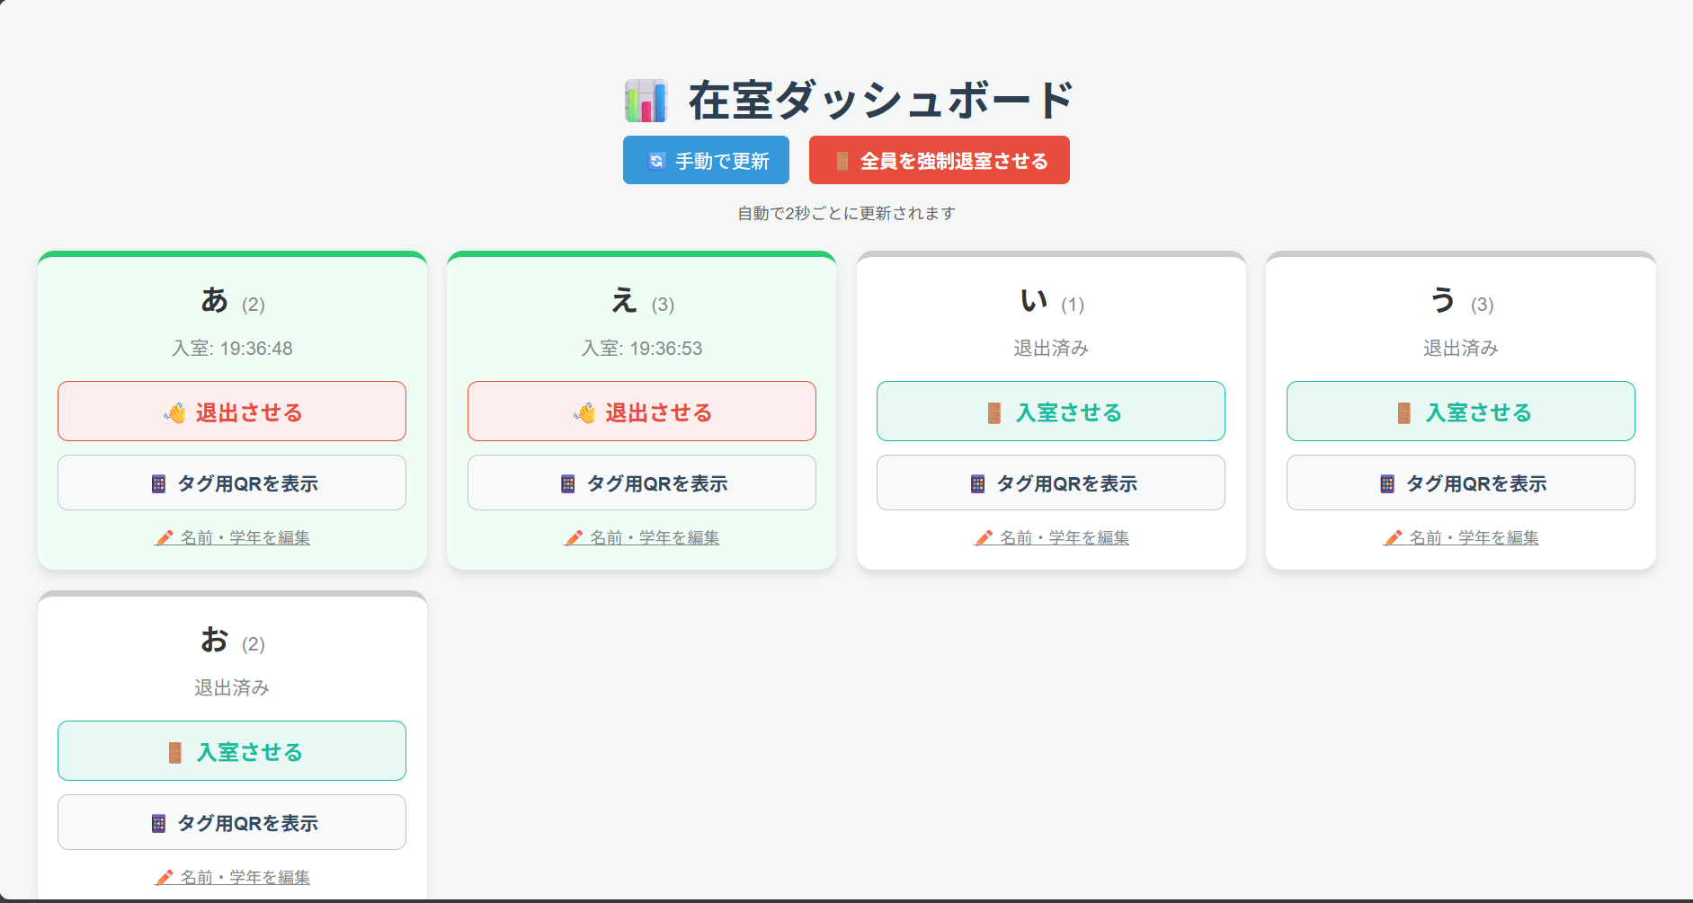
先生が受付などで開き、自習室全体の状況を把握・管理するためのメイン画面です。
- リアルタイム状況把握: 現在自習室にいる生徒数と一覧が2秒ごとに自動更新されます（入室中は緑色のカードで表示）。
- 入退室の手動切り替え: 生徒がタッチを忘れた場合、画面のボタンから手動で「入室 / 退出」の切り替えが可能です。
- 生徒情報の編集: 名前や学年を画面上から直接編集・保存できます。
- 一括退室処理（強制退室）: 閉館時（22時など）にタッチし忘れて帰った生徒全員を、ボタン一つで一括退室させ、滞在時間を自動計算して締めくくります。
- タグ書き込み用QR表示: 生徒ごとの「マイページURL」を含んだQRコードをポップアップ表示し、タグの発行作業をスムーズにします。

3. 🖥️ モニター画面（教室・受付ディスプレイ用）
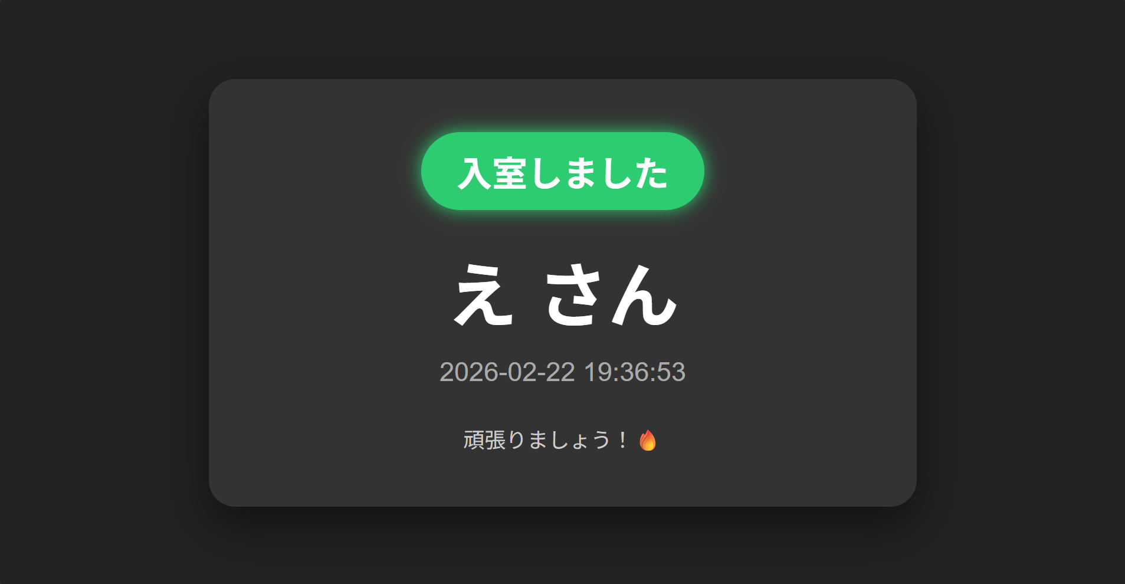
生徒が受付のパソリ（PaSoRi）にタグをタッチした際、その結果をリアルタイムで映し出す画面です。
- 最新の打刻フィードバック: 「〇〇さん 入室しました（16:30）」や「〇〇さん 退出しました（19:00）」といった最新の記録が画面に大きく表示されます。
- 安心感の提供: 生徒自身が「ちゃんと記録されたか」をその場で視覚的に確認できるため、打刻ミスや不安を防ぎます。

4. 📱 生徒用マイページ（スマホ用）
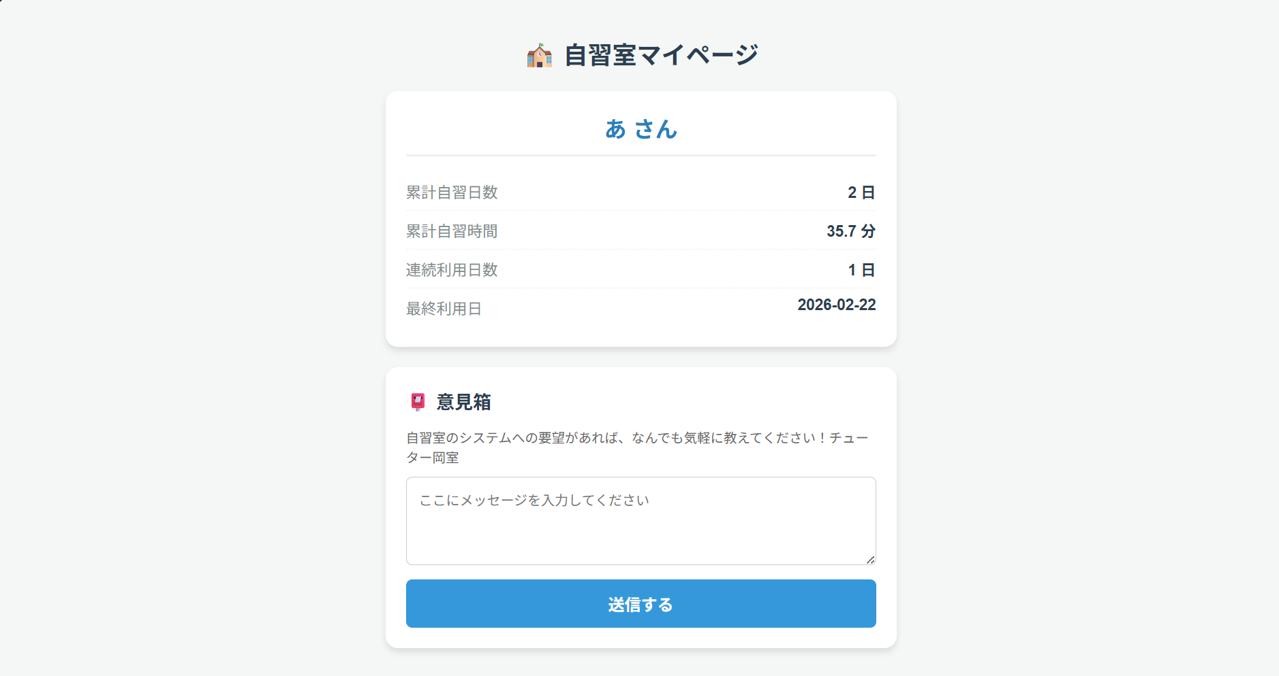
生徒が自分のスマホをNFCタグにタッチした際に開く、生徒専用のWebページです。
- 学習記録の可視化: 「累計自習日数」「累計自習時間」「連続利用日数」「最終利用日」が表示され、これまでの頑張りを数字で確認できます。
- 【テスト運用中】意見箱（フィードバック機能）: 現在テスト運用している機能です。「こんな機能が欲しい」といった追加機能の要望や、「〇〇の画面が動かない」などのバグ報告をシステム管理者に直接送ることができます。

5. 🗂️ データベースと裏側の仕組み
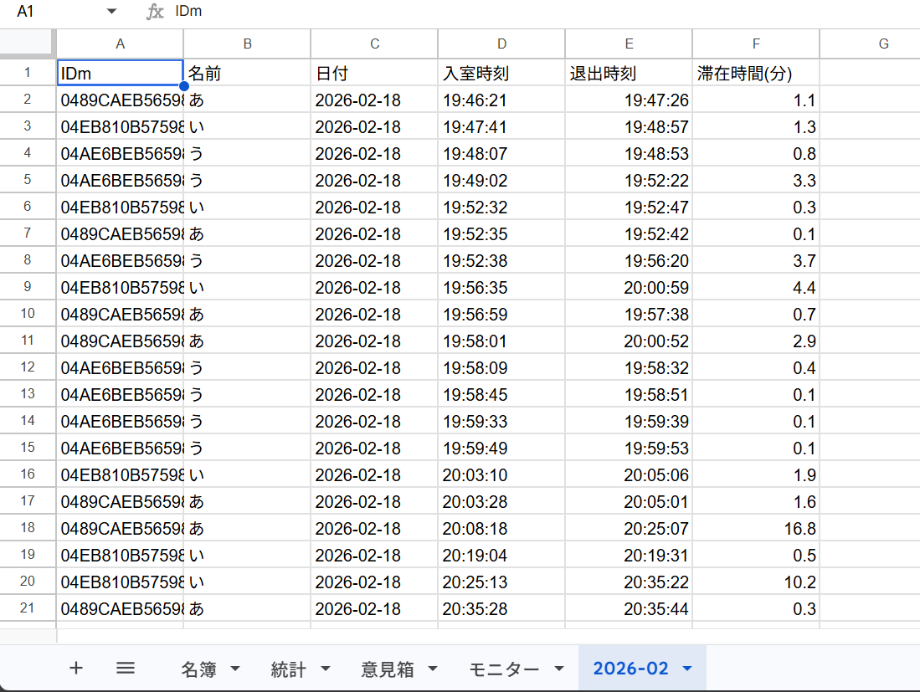
高額な専用サーバーを契約せず、Googleの仕組み（GAS + スプレッドシート）をフル活用して構築しています。
- 名簿シート: 生徒のIDm（タグの固有番号）、名前、学年を管理。
- 月別ログシート（例：2026-02）: 日々の「入室時刻」「退室時刻」「滞在時間（分）」を自動記録。
- モニターシート: モニター画面に表示するための、最新の入退室履歴を記録。
- 統計シート: マイページに表示する個人ごとの累計データ（日数・時間など）を計算して保管。
- 意見箱シート: マイページから送られたバグ報告や要望を、日時・名前とともに蓄積。

6. 🏷️ 【運用フロー】タグの発行手順（スマホ書き込み方式）
1枚のNFCタグに「パソリでの打刻用（IDm）」と「スマホでのマイページ閲覧用（URL）」の2つの役割を持たせます。
- ダッシュボードでQR表示: 先生がPCのダッシュボードで、該当生徒の「タグ用QRを表示」を押す。
- 先生のスマホで読み取り: 先生が自分のスマホのカメラで画面のQRを読み取る（マイページURLをコピー）。
- タグへ書き込み: 先生のスマホ（NFC書き込みアプリ）で、そのURLをNFCタグに書き込んで発行完了。

受付さんの意見。
「まったく気にしなくても勝手に動くシステムがいい」
「四月に学年をかってに上げる」
「一斉退室は時間で自動で」
「タグの設定や名前、学年などはオリエンテーションの時にまとめてしたい」
「ダッシュボードに生徒の検索機能、生徒を学年などでまとめる機能が欲しい」
「オリエンテーションでやるなら職員全員が知ってる必要がある」

